Doctor Ciro, Cordial Saludo,

De acuerdo con nuestro plan de auditoria del año 2014, se realizó un seguimiento al avance de los proyectos de inversión a través del sistema de Seguimiento a Proyectos de Inversión SPI, para lo cual presentamos a continuación el grado de avance de cada uno de los proyectos de inversión aprobados para la vigencia del año 2014 de acuerdo a la información reportada por la Superintendencia en el SPI al corte de octubre del 2014 y nuestras observaciones al respecto.

- ANTECEDENTES:

Es importante tener en cuenta que el objetivo central de todo proyecto de inversión pública, debe ser solucionar un problema o una necesidad sentida en una población determinada.

De acuerdo a lo expuesto en el MANUAL DE PROCEDIMIENTOS DEL BANCO DE PROGRAMAS Y PROYECTOS DE INVERSIÓN NACIONAL, lo que se pretende con este es revisar la evaluación exante que permitió el desarrollo de proyecto, analizar las condiciones que permitieron la selección e implementación del mismo, verificar generación de empleo, la promoción en el consumo de bienes y servicios, la adecuada asignación de recursos del Presupuesto de Inversión Pública, objetivos que se buscaban al poner en marcha el proyecto.

Hacemos énfasis en la programación físico – financiera, con lo cual se pretende mostrar cómo se ejecutaron efectivamente los gastos, se lograron los productos y componentes, se desarrollaron las actividades del proyecto y se lograron los beneficios e ingresos programados en la línea base.

En el mismo sentido el Decreto 841 de 1.990 (Reglamentación de la Ley 38 de 1.989) en su Artículo 32: “Evaluación de Resultados, nos indica que constituye evaluación de resultados, así:

- El cumplimiento eficaz de las metas financieras y, entre estas, la eficiencia de los proyectos de inversión que se financien a través del Presupuesto general de la Nación.

Este trámite va desde la inclusión de los recursos en el Decreto de Liquidación del Presupuesto General de la Nación, hasta el momento de la cancelación efectiva de las obligaciones que tenga una entidad con terceros en relación con un proyecto específico.

b. El cumplimiento eficaz de las metas físicas programadas, permitiendo detectar y corregir fallas en la formulación y ejecución técnica de los proyectos.

c. La inclusión diligente de las partidas presupuéstales de funcionamiento una vez entre en operación el proyecto, de forma tal que éste cumpla los objetivos para los cuales fue previsto”.

- PROYECTOS DE INVERSION SUPERSOLIDARIA:

1. DISEÑO INSTALACION Y MANTENIMIENTO DEL CENTRO DE CÓMPUTO:

- Objetivo general: Mejorar las condiciones físicas y mantener actualizado, con tecnología de punta y las herramientas necesarias, el centro de cómputo y la plataforma tecnológica de la superintendencia de la economía solidaria, con el fin de garantizar un eficiente desempeño de los sistemas instalados en los servidores de la entidad y así soportar en forma eficaz el desarrollo de la misión institucional.

- Responsable: Miguel Javier Felizzola Figueredo

- Presupuesto 2014: $ 903.000.000

- Detalle del proyecto a Octubre 30 de 2014.
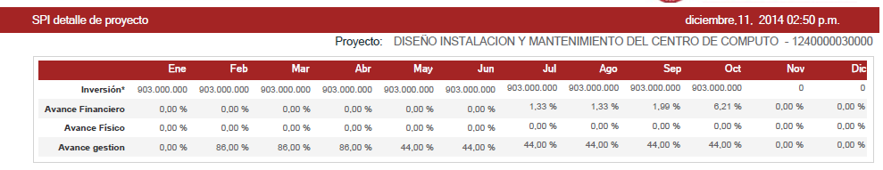

- Comparativo año 2013 Vs. 2014

Vigencia Solicitado ** Inicial * Vigente * Compromiso * Obligación * Pago
2013-Dic 537.000.000 537.000.000 537.000.000 531.903.686 531.903.686 531.903.686
2014-Oct 1.000.000.000 903.000.000 903.000.000 319.893.720 56.088.600 56.088.600

Porcentaje de Cumplimiento
Avance | Vigencia 2013 | Vigencia 2014 (Oct)
Financiero | 99,05% | 6,21%
Físico | 100% | 0
Gestión | 91,50% | 44%

De acuerdo a la información consultada, el avance financiero, físico y de gestión al corte evaluado (octubre 31 de 2014) es mínimo, con lo que se podría indicar que la entidad no ha ejecutado los recursos que fueron provistos para el desarrollo del proyecto y en consecuencia no ha cumplido con el objetivo general propuesto en el proyecto de inversión, a pesar que el rubro aprobado para el desarrollo del proyecto representa una suma importante dentro del presupuesto de la entidad.

2. SISTEMATIZACION INTEGRAL DE LA INFORMACION INSTITUCIONAL:

- Objetivo general: Adquirir o desarrollar y mantener actualizado un sistema de gestión documental y un sistema de información para apoyo a las labores de supervisión.

- Alcance: continuar con los desarrollos y mantenimiento en el sistema de gestión documental orfeo y la fábrica de reportes.

- Responsable: Miguel Javier Felizzola Figueredo

- Presupuesto 2014: $ 1.039.000.000

- Detalle del proyecto a Octubre 30 de 2014.

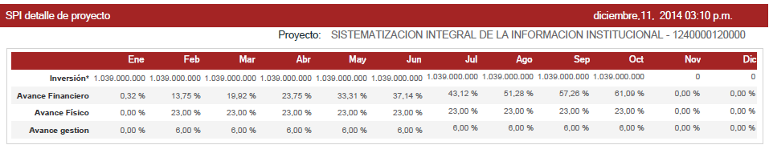

- Comparativo año 2013 Vs. 2014

Vigencia Solicitado ** Inicial * Vigente * Compromiso * Obligación * Pago
2013-Dic 1.104.000.000 1.104.000.000 1.104.000.000 1.011.149.357 1.011.149.357 1.011.149.357
2014-Oct 1.040.000.000 1.039.000.000 1.039.000.000 857.443.790 634.694.750 634.694.750

Porcentaje de Cumplimiento
Avance | Vigencia 2013 | Vigencia 2014 (oct)
Financiero | 91,59% | 61,09%
Físico | 108,30% | 23%
Gestión | 50,00% | 6%

De acuerdo a la información consultada, el avance físico y de gestión al corte evaluado (octubre 31 de 2014) es mínimo, con lo que se podría indicar que la entidad no ha realizado las actividades propuestas en el proyecto de inversión.

Una de las actividades propuestas que presentan cero avance son:

- Aplicativos NIIF Implementados para el despliegue de la metodología de supervisión por riesgos basada en estas normas internacionales.
- Aplicativos misionales Implementados para el cumplimiento de la normativa vigente y requerimientos identificados.

Por lo tanto se recomienda a la entidad implementar los controles necesarios con el fin de que se cumplan los objetivos planteados

3. IMPLEMENTACION SOSTENIBILIDAD Y MEJORA DE UN SISTEMA DE GESTIÓN INTEGRADO EN LA SUPERINTENDENCIA DE LA ECONOMIA SOLIDARIA EN LA CIUDAD DE BOGOTÁ.

- Objetivo general: Implementar, sostener y mejorar un sistema integrado de gestión con el fin de ahorrar recursos y aumentar la eficiencia de los procesos, que permite una visión globalizada y orientada a la satisfacción tanto del cliente interno como externo.

- Responsable: Ivonn Magaly Moreno Barrera

- Presupuesto 2014: $ 125.000.000

- Detalle del proyecto a Octubre 30 de 2014.

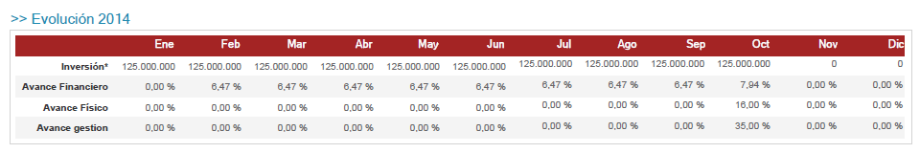

- Comparativo año 2013 Vs. 2014

Vigencia Solicitado ** Inicial * Vigente * Compromiso * Obligación * Pago
2013-Dic 109.000.000 109.000.000 109.000.000 37.251.000 37.251.000 37.251.000
2014-Oct 125.000.000 125.000.000 125.000.000 55.787.757 9.921.357 9.921.357

Porcentaje de Cumplimiento
Avance | Vigencia 2013 | Vigencia 2014 (oct)
Financiero | 34,18% | 7,94%
Físico | 87,00% | 16,00%
Gestión | 73,50% | 35,00%

Un alto avance del proyecto de inversión se verá reflejado para el mes de diciembre del 2014 fecha en la cual se realizaran Auditoría de renovación de certificación bajo las normas ISO 9001 y NTCGP 1000.

4. FORTALECIMIENTO MODELO DE SUPERVISIÓN CON UN ENFOQUE BASADO EN RIESGOS Y EN ESTÁNDARES NIIF EN EL SECTOR VIGILADO A NIVEL NACIONAL:

- Objetivo general: Actualizar el modelo de inspección, vigilancia y control de la superintendencia para supervisar a las organizaciones del sector de la economía solidaria de su competencia, bajo normas técnicas de gestión de riesgo, estandares internacionales de contabilidad e información financiera y prácticas de buen gobierno.

- Responsable: Beatriz Helena López Ortega

- Presupuesto 2014: $ 2.629.000.000

- Detalle del proyecto a Octubre 30 de 2014.

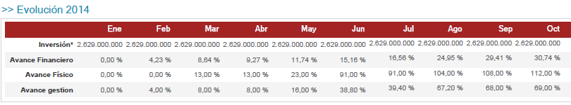

Vigencia Solicitado ** Inicial * Vigente * Compromiso * Obligación * Pago
2013-Dic 2.274.000.000 4.548.000.000 2.274.000.000 2.066.728.638 1.977.578.259 1.977.578.259
2014-Oct 2.629.000.000 2.629.000.000 2.629.000.000 2.301.983.383 808.061.455 805.861.455

Porcentaje de Cumplimiento
Avance | Vigencia 2013 | Vigencia 2014 (oct)
Financiero | 86,96% | 30,74%
Físico | 1000,00% | 112,00%
Gestión | 129,80% | 69,00%

Con respecto al indicador: Metodología Estándar de Administración de Riesgos SAR para organizaciones de la economía solidaria Direccionadas a su implementación, se observa la siguiente anotación:

“Este año no se van a realizar actividades para ejecutar este objetivo específico por lo cual se están realizado los ajustes respectivos al proyecto en el SUIFP.”.

Por lo tanto se recomienda realizar una debida evaluación previa al proyecto, con el fin de que el mismo se realice en los tiempos inicialmente pactados y que se destines los recursos tanto físicos como humanos tendientes a lograr el objetivo.

Con respecto al Indicador: Plan de implementación para organizaciones de la economía solidaria Direccionadas a la implementación de las Normas Internacionales de Información Financiera y Aseguramiento de la Información, se observa la siguiente anotación:

“Se realizó trabajo de campo con 15 organizaciones solidarias y se continua realizado sensibilización a las demás organizaciones a través de las jornadas académicas en encuentros de supervisión descentralizada”

De otro lado se destacan las siguientes actividades con respecto al objetivo planteado:

- Identificar requerimientos técnicos y de Infraestructura para la Captura, Validación y Análisis de la Información bajo NIIF Y NIA.

- Elaborar diagnóstico sobre el impacto en las organizaciones solidarias por la convergencia a NIIF y NIA.
- Elaborar marco regulatorio y material técnico práctico acorde con NIIF y NIA.
- Realizar transferencia de conocimientos a funcionarios de la Supersolidaria en NIIF y NIA.

Al respecto es preciso comentar que de acuerdo a la información revisada con respecto a las jornadas académicas en los encuentros de supervisión descentralizada y los entregables realizados por la firma Ernst & Young, no se evidencio por parte de esta oficina información referente con el Plan de Implementación respecto a las Normas Internacionales de Auditoría (NIA).

De igual forme en las actividades descritas se incluye dentro de las mismas las mismas acciones tanto para el plan de implementación de NIIF así como para la implementación de las Normas Internacionales de Auditoría (NIA).

Por lo tanto esta oficina recomienda evaluar los indicadores y actividades proyectadas y dar cumplimiento de acuerdo a lo plasmado en el proyecto de inversión.

- CONCLUSIONES:

Teniendo el grado que el grado de avance en especial sobre en los proyectos de tecnologías de la información en los cuales el avance ha sido menor, se recomienda a la administración desarrollar diferentes actividades tanto previas como en la ejecución del proyectos, con el fin de lograr los objetivos planteados y estar alineados a las políticas del gobierno nacional, asi como cumplir con la ejecución del presupuesto:

- Contar con una etapa de preinversión, la cual es es una herramienta útil que sustenta los argumentos de decisión de transferir recursos hacia objetivos determinados; además es un instrumento para estimular la aplicación de medidas complementarias, que permitan realizar el proyecto, especialmente en lo relativo a la identificación, concertación y compromiso de los agentes interesados y de las posibles fuentes de financiamiento, de las diferentes etapas del proyecto.

- Contar y disponer de los recursos humanos, técnicos, financieros y administrativos para llevar a cabo el proyecto de inversión.

- Precisar cuál es la capacidad de ejecución de la Superintendencia.

- Estudiar la posibilidad de y conveniencia de que la supervisión del proyecto esté radicada en una sección distinta de la unidad ejecutora del proyecto, con el fin de realizar un monitoreo y seguimiento independiente al proyecto de inversión.

- Es importante prever los elementos necesarios para que una vez el proyecto entre en operación se cuente con los recursos financieros y humanos necesarios para que no se detenga por carencia de éstos.

- No sobre recordar en cuanto al seguimiento y evaluación física y de metas, que los ejecutores de los proyectos de inversión pública son los responsables de los informes de Seguimiento físico y de metas de los mismos.

Cordialmente,

MABEL ASTRID NEIRA YEPES
Jefe Oficina de Control Interno

Proyecto: Magaly G.

